

**"Қазақстан Республикасының теңізшісі жеке куәлігінің үлгісін және оны қорғауға қойылатын талаптарды, Қазақстан Республикасы теңізшісінің жеке куәлігін ресімдеу, беру, ауыстыру, тапсыру, алып қою және жою қағидаларын бекіту және "Қазақстан Республикасының теңізшісі жеке куәлігінің, теңізде жүзу кітапшасының, дипломдарды растаудың үлгісін, оларды ресімдеу, беру, мерзімін ұзарту, сондай-ақ алып қою қағидасын бекіту туралы" Қазақстан Республикасы Үкіметінің 2011 жылғы 14 шілдедегі № 797 қаулысына өзгерістер енгізу туралы" Қазақстан Республикасы Үкіметінің 2013 жылғы 27 тамыздағы № 863 қаулысына өзгерістер енгізу туралы**

Қазақстан Республикасы Үкіметінің 2018 жылғы 25 тамыздағы № 520 қаулысы.

      Қазақстан Республикасының Үкіметі ҚАУЛЫ ЕТЕДІ:

      1. "Қазақстан Республикасының теңізшісі жеке куәлігінің үлгісін және оны қорғауға қойылатын талаптарды, Қазақстан Республикасы теңізшісінің жеке куәлігін ресімдеу, беру, ауыстыру, тапсыру, алып қою және жою қағидаларын бекіту және "Қазақстан Республикасының теңізшісі жеке куәлігінің, теңізде жүзу кітапшасының, дипломдарды растаудың үлгісін, оларды ресімдеу, беру, мерзімін ұзарту, сондай-ақ алып қою қағидасын бекіту туралы" Қазақстан Республикасы Үкіметінің 2011 жылғы 14 шілдедегі № 797 қаулысына өзгерістер енгізу туралы" Қазақстан Республикасы Үкіметінің 2013 жылғы 27 тамыздағы № 863 қаулысына (Қазақстан Республикасының ПҮАЖ-ы, 2013 ж., № 50, 704-құжат) мынадай өзгерістер енгізілсін:

      көрсетілген қаулымен бекітілген Қазақстан Республикасының теңiзшiсi жеке куәлiгiнiң үлгiсiнде және оны қорғауға қойылатын талаптарда:

      5-тармақтың екінші бөлігі мынадай редакцияда жазылсын:

      "ТЖК-нің беткi жағы екi бөлiктен тұрады:

      жоғарғы бөлiгi – көрнекi аймақ, онда Қазақстан Республикасының Мемлекеттiк Елтаңбасы және мынадай жазулар орналастырылған:

      Қазақстан Республикасы

      Republic of Kazakhstan

      ТЕҢIЗШIНIҢ ЖЕКЕ КУӘЛIГI

      SEAFARER’S IDENTITY DOCUMENT

      Түрi/Type

      Мемлекет коды/Code of issuing State

      № ТЖК/SID’s №

      Тегi/Surname

      Аты, Әкесiнiң аты /Given names

      Азаматтығы/Nationality

      Жынысы/Sex

      Туған күнi/Date of birth

      Туған жерi/Place of birth

      Берiлген күнi/Date of issue

      Қолданылу мерзiмi/Date of expiry

      төменгi бөлiгi:

      қол саусақтарының iздерi негiзiнде жасалған және цифрлық түрде берiлген құжат иесiнiң биометрикалық деректері орналасқан екi өлшемдi штрих-код;

      құжат иесiнiң тегi, аты, әкесiнiң аты (ол болған кезде), туған күнi мен құжат нөмiрiнен тұратын 2 жолды қамтитын машина оқитын аймақ.";

      6-тармақтың екінші бөлігі мынадай редакцияда жазылсын:

      "Артқы бетiнде мынадай жазулар орналастырылған:

      Ерекше белгiлер/Special physical characteristics

      Беруге рұқсат ету/Authorized by

      Қолы/Signature

      Құжатты берген мекеменiң мекенжайы/Authority address

      Үйлестiру орталығы/ Coordination center

      Халықаралық еңбек ұйымының Теңiзшiлердiң жеке куәлiктерi туралы 2003 жылғы (қайта қаралған) конвенциясының мақсаттары үшiн осы құжат теңiзшiнiң жеке куәлiгi болып табылады.

      Осы құжат дербес мазмұнды және паспорт болып табылмайды.

      This document is a seafarer’s identity document for the purpose of the Seafarer’s Identity Documents Convention (Revised), 2003, of the International Labour Organization. This document is a stand – alone document and not a passport.";

      1 және 2-суреттер мынадай суреттермен ауыстырылсын:

      1-сурет. Алдыңғы беті

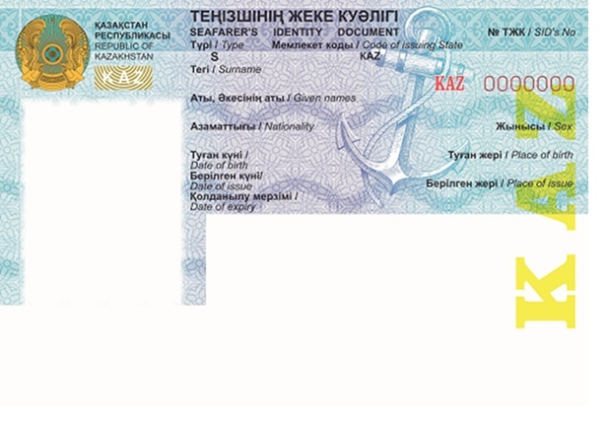

      2-сурет. Артқы беті

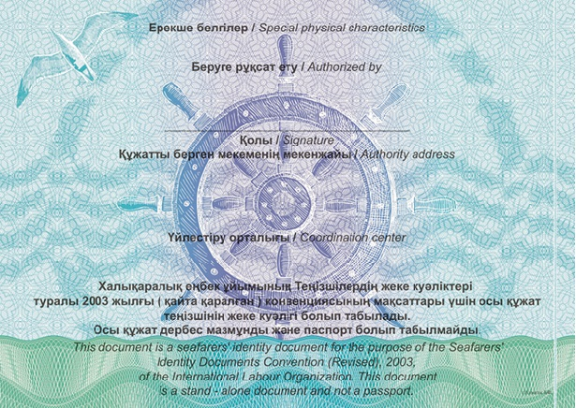

      көрсетілген қаулымен бекітілген Қазақстан Республикасы теңізшісінің жеке куәлігін ресімдеу, беру, ауыстыру, тапсыру, алып қою және жою қағидаларында:

      5-тармақ мынадай редакцияда жазылсын:

      "5. № 185 Конвенцияның талаптарына сәйкес ТЖК-ні ресімдеу, беру және бақылау жүйесiнiң үйлестiру орталығы (бұдан әрі – үйлестіру орталығы) құрылады.

      Үйлестiру орталығы берілген ТЖК-нің түпнұсқалығына және дұрыстығына қатысты иммиграциялық қызметтерден және № 185 Конвенцияға қатысушы барлық мемлекеттердің басқа да құзыретті органдарынан келіп түсетін сұрау сұрауларды қанағаттандыруды жүзеге асырады.";

      6-тармақтың 3) тармақшасы алып тасталсын;

      9-тармақ мынадай редакцияда жазылсын:

      "9. ТЖК беруге арналған құжаттарды ПТӘ-ге ұсынуды өтiнiш берушi өзі жүзеге асырады.

      Осы Қағидалардың 6-тармағының 4) тармақшасында көрсетілген құжаттар болмаған жағдайда ПТӘ-нің қызметкері көрсетілген құжаттарды ұсынғаннан кейін ТЖК беру мүмкіндігі туралы өтініш берушіні хабардар етеді.

      ТЖК-ні ресімдеу және беру мерзiмi өтiнiш берушiнің осы Қағидалардың 6-тармағында көрсетiлген құжаттарын қабылдаған сәттен бастап он үш жұмыс күнін құрайды.";

      15-тармақ мынадай редакцияда жазылсын:

      "15. ТЖК-нi ресiмдеудi ұлттық қауiпсiздiк органдарымен келiсу он жұмыс күніне дейінгі мерзімде өтiнiш-сауалнамаларды пошта арқылы немесе жабық байланыс арнасы болған кезде деректер берудiң ведомствоаралық желiсi бойынша жіберу арқылы жүргізіледі.";

      22-тармақтың 10) тармақшасы мынадай редакцияда жазылсын:

      "10) "Үйлестiру орталығы/ Coordination center" деген бағанда үйлестiру орталығының телефон нөмiрi, электрондық поштасы мен интернет-ресурсының мекенжайы көрсетiледi;";

      25-тармақ мынадай редакцияда жазылсын:

      "25. Өтiнiш берушi осы Қағидалардың 6-тармағының 4) тармақшасында көрсетілген құжатты ұсынбаған жағдайларда және ТЖК-ні беру туралы оң шешім кезінде өтiнiш берушiге оның құжаттарын қабылдағаннан кейін он үш жұмыс күні ішінде осы Қағидаларға 7-қосымшаға сәйкес ТЖК-ні ресімдеу туралы анықтама және ПТӘ растаған ресiмделген ТЖК бет жағының көшiрмесi берiледi.

      ТЖК-ні ресiмдеу туралы анықтама осы Қағидаларға 8-қосымшаға сәйкес ТЖК беруді есепке алу журналына қол қойғыза отырып өтiнiш берушiге берiледi. ТЖК-нi ресiмдеу және ТЖК-нi ресiмдеу туралы анықтаманы беру туралы деректер ПТӘ-нiң электрондық дерекқорында сақталады.".

      2. Осы қаулы алғашқы ресми жарияланған күнінен бастап күнтізбелік он күн өткен соң қолданысқа енгізіледі.

|  |  |
| --- | --- |
| *Қазақстан Республикасының* *Премьер-Министрі* | *Б. Сағынтаев* |

© 2012. Қазақстан Республикасы Әділет министрлігінің «Қазақстан Республикасының Заңнама және құқықтық ақпарат институты» ШЖҚ РМК